Функциональное требование 1 – проверка операций Калькулятора Windows

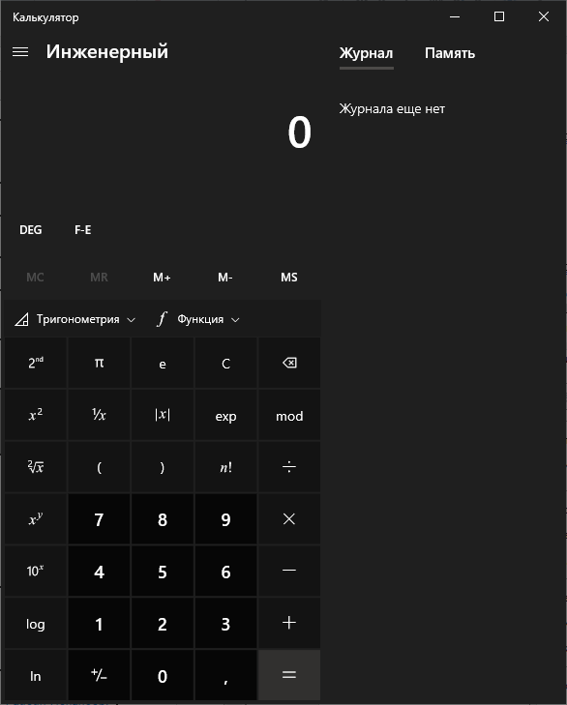

Входные данные для тестирования

1. Получение корня из отрицательного числа 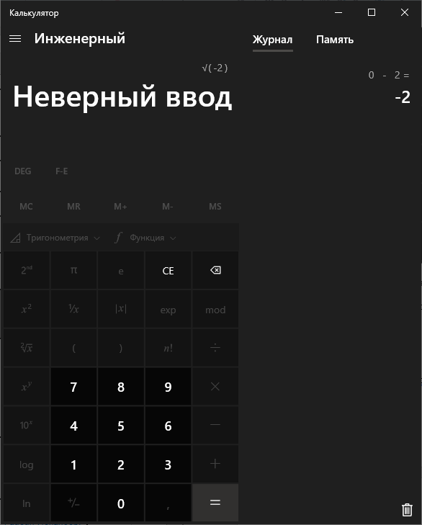
2. Tan(pi/2) 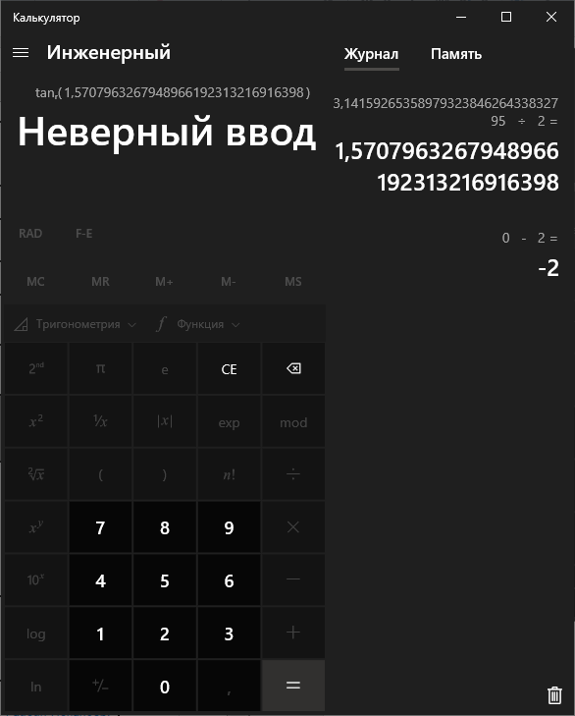
3. Проверка подсчета иррациональных дробей без потери точности 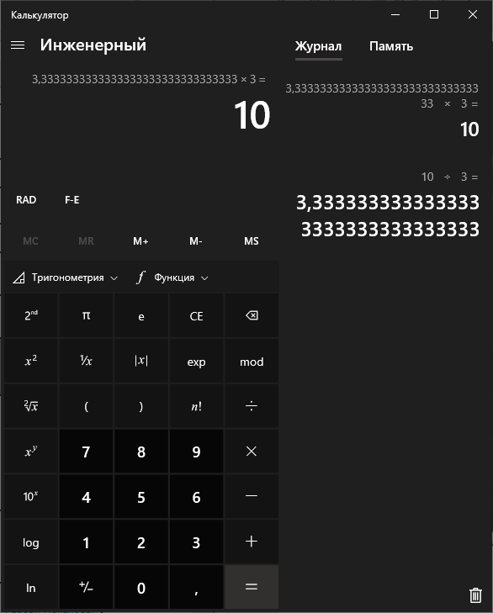
4. Проверка приоритета операций 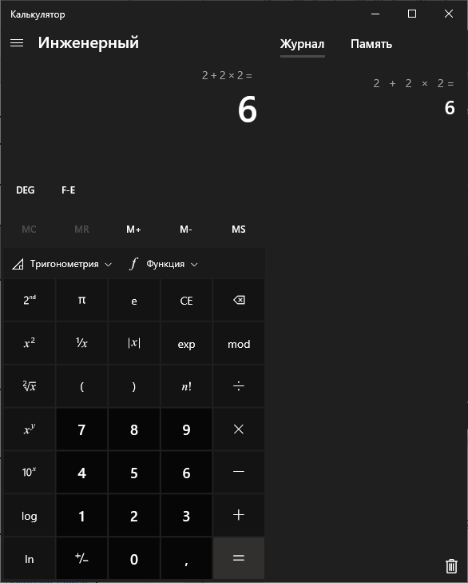

Функциональное требование 2 – Проверка корректности ввода Калькулятора Windows

1. Ввод букв 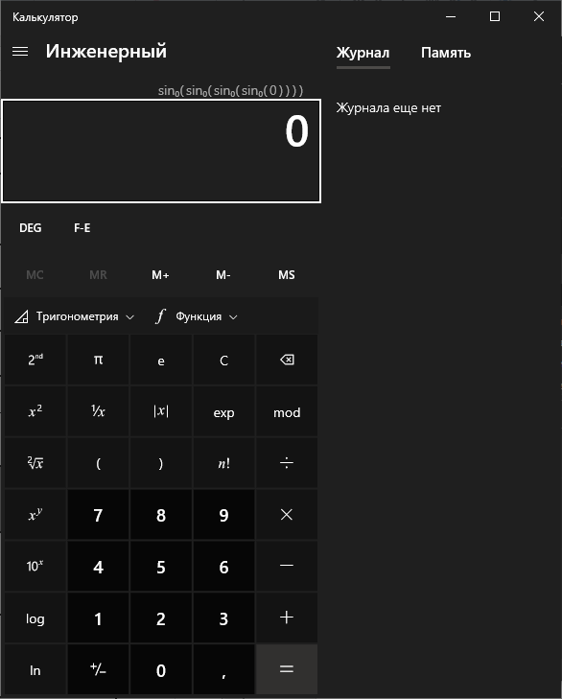
2. Строка 25,25,25 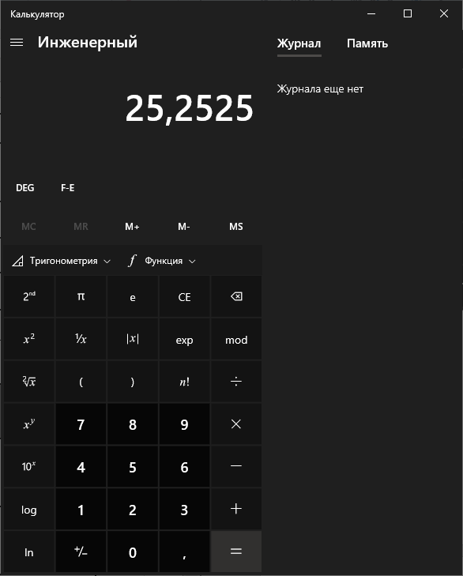

Функциональное требование 3 – Проверка ввода формул и построения графиков Калькулятора Windows

1. Построение графика функции f(x) = -e^(-e^x) + 0.5 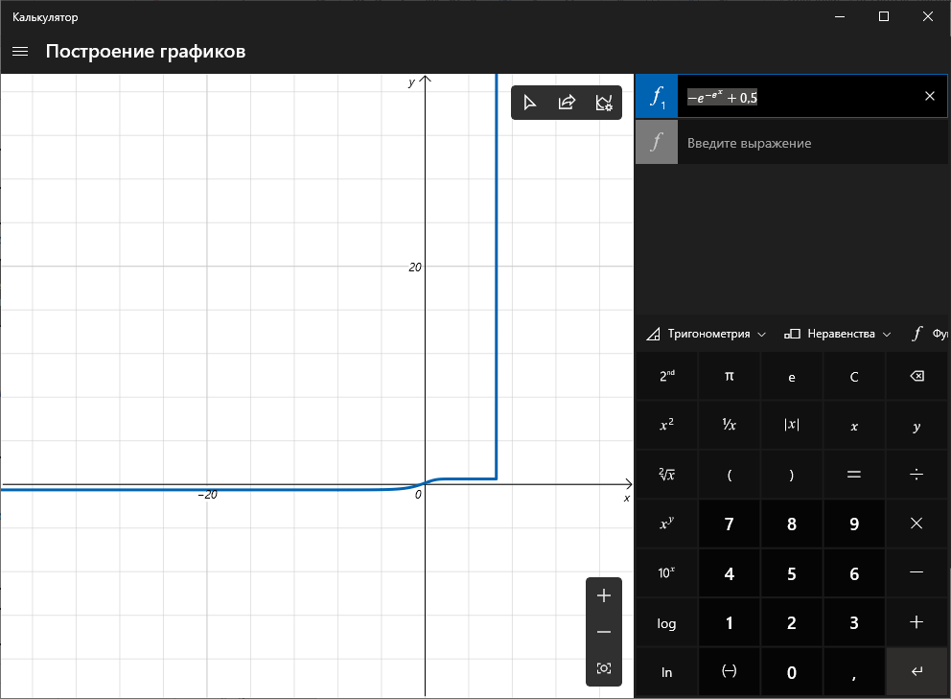
2. Построение графика функции f(x) = ln(x-5) 